第1节 浮力
一、学习目标
1.认识浮力的概念。
2.知道浮力产生原因。
3.称重法测浮力。
4.浮力与哪些因素有关？
学习的重点是浮力的概念
学习的难点是浮力产生的原因
二、知识点解读
知识点一：什么是浮力
当物体浸在液体或气体中时会受到一个向上托起的力，这个力就是浮力。
注：一切浸在液体或气体里的物体都受到竖直向上的浮力。
知识点二：产生原因
由于液体对物体向上和向下的压力差产生的。浮力的方向总是向上的，与 重力 的方向相反。
知识点三：称重法测浮力
浮力等于物体重减去物体在液体中的弹簧秤读数，即F_{浮}= G—F_{弹}
三、深化理解知识点的例题及其解析
【例题1】如图所示，乒乓球漂浮在水面上，请画出乒乓球受到的重力G和浮力F_{浮}的示意图。
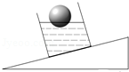
答案如图所示：
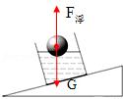

解析：根据乒乓球漂浮在水面上，则可判断乒乓球受到的浮力与重力是一对平衡力，浮力方向竖直向上，重力方向竖直向下，浮力大小等于重力，作用点在球重心上；根据力的示意图的做法，用一条带箭头的线段把浮力和重力的大小、方向、作用点分别表示出来。
乒乓球所受浮力的方向是竖直向上的，从重心开始竖直向上画一条带箭头的线段表示出浮力，并标出F_{浮}；乒乓球的重力与浮力大小相等，方向相等，作用点都在重心，同理做出重力的示意图，如图所示。
【例题2】北方人有吃饺子的习惯，刚包好的饺子，为什么放入水中会下沉，而过一会儿饺子会浮起来？
答案：刚刚包好的饺子，放入水中时，由于饺子所受浮力小于重力，所以下沉；过一会儿，由于饺子受热后内部空气膨胀，饺子的体积增大，排开水的体积也增大、浮力增大，当饺子所受到的浮力大于重力时，它会浮起来。
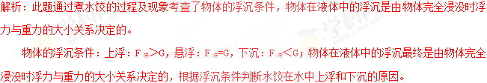
四、本节课的课时作业（含答案与解析）
第1节 《浮力》 课外同步课时作业
一、选择题
1.浮力产生的原因是由于 （ ）
A．液体（或气体）对物体有压力 B．液体（或气体）对物体有压力差
C．液体（或气体）有质量 D．物体对液体（或气体）有压力
2.一正方体浸没在水中，上表面与水面相平，关于它下列说法中正确的是（ ）
A．它的上、下表面都受到水的压强，其中上表面受的压强较大
B．它的上、下表面都受到水的压力，两表面受的压力相等
C．它的上表面受的压力向上，下表面受的压力向下
D．它的下表面受的压强较大，下表面受的压力向上
3.有一实心长方体金属块挂在弹簧秤上，静止时弹簧秤读数为F₁；将此金属块全部浸没在水中，静止时弹簧秤示数为F₂。据此实验及所得数据，一定不能求出的量是（ ）
A 金属块上、下表面压力差 B 金属块上、下表面压强差
C 金属块的质量 D 金属块的密度
4.物体处于密度为ρ的液体中,物体体积为V,物体的上下表面受到液体的压力分别为F₁、 F₂，则下列叙述正确的是 （ ）
A． F₁一定大于F₂ B． F₂一定大于F₁
C． F_{浮}=F₂-F₁ D． F_{浮}=ρgV
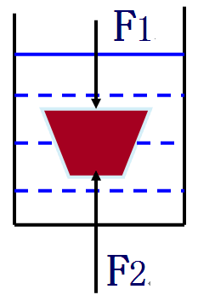
二、填空题
1.浮力的大小由 和 来决定，与物体的密度 关，与物体的体积 关，
与物体浸没在液体中的深度 关．
2.有一边长为10cm正方体浸没在水中，上表面离水面20cm，水对上表面的压强为 Pa，水对上表面产生的压力为 N, 水对下表面的压强为 Pa， 水对下表面产生的压力为 N，物体受到的浮力为 N.
3.一个半球形物体浸没在水中，受到水向下的压力30N，半球受到水施加的浮力为80 N，则半球受到向上的压力为_________ N。
4.有一边长为20cm正方体木块，放在水中，其有五分之三的体积浸入水中，那么木块受到的浮力为 N；木块下表面受到水的压力为 N。（取g=10N/kg）．
三、作图题
1．水中正在上浮的乒乓球，画出所受的重力G和浮力F的示意图．
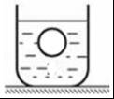
2．如图所示是正在水中上浮的木块，请画出木块在水中所受重力G和浮力F_{浮}的受力示意图．

四、实验探究题
1．在“探究浮力的大小跟哪些因素有关”的实验中，小明用弹簧测力计、圆柱体、两个装有适量水和盐水的同样的烧杯，对浸在液体中的圆柱体所受的浮力进行了探究，实验装置和每次实验中弹簧测力计的示数如图所示．请按要求回答下列问题：
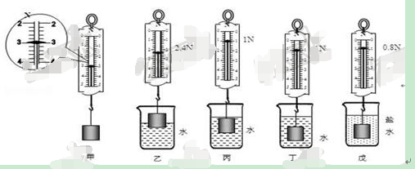
（1）比较图甲、乙可知：乙图中圆柱体受到的浮力的大小为 N．
（2）比较图乙、丙，说明浮力的大小与 有关．
（3）通过图乙和戊的探究，不能得到浮力大小与液体密度是否有关，原因是 ．
（4）通过图中数据可知：圆柱体的密度是 kg/m³（取g=10N/kg）．
五、计算题
1.如图所示，边长为20厘米的正方体木块，其下表面距水面15厘米，试求：
（1）上、下表面受到的液体的压力差；
（2）木块排开的水重。
六、综合能力题
1.如图所示，设想有一个高为H，上、下底面积为S的长方体浸没在密度为ρ的液体中，设长方体上表面在液体中的深度为h ₁，下表面在液体中的深度为h ₂，该长方体上、下表面受到液体的压强可用公式p=ρgh(ρ为液体密度，h为深度)来计算，试推导出长方体上、下表面在液体中所受压力差F＝ρgHS.
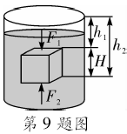

第1节 《浮力》 课外同步课时作业答案与解析
一、选择题
1.答案：B
2.答案：D
3.答案：B
4.答案：D
二、填空题
1.液体的种类 排开液体的体积，无，无，无。
2. 1.96×10³．19.6. 2.94×10³。29.4。9.8。
3.110
4.48；48.
三、作图题
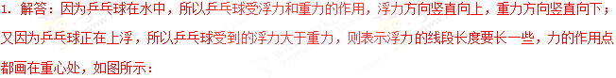
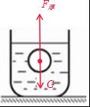[XXK]
2.解答：因为物体在水中，所以受浮力和重力的关系，浮力方向竖直向上，重力方向竖直向下；又物体上浮，所以物体受到的浮力大于重力，作用点都画在重心处，如图所示：
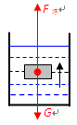
四、实验探究题
1.答案：（1）0.6；（2）物体排开液体的体积；（3）没有控制排开液体的体积相同；
（4）1.5×10³．
提示：（1）由图甲可知圆柱体的重力，由图乙可知弹簧测力计的示数，根据称重法求出圆柱体受到的浮力；
（2）物体所受浮力的大小与排开液体的体积和液体密度有关，应用控制变量法分析图示实验，根据实验现象分析答题；
（3）探究浮力与液体密度的关系，液体的密度不同，其它量相同；
（4）图丁可知圆柱体浸没时弹簧测力计的示数，根据称重法求出圆柱体受到的浮力，根据阿基米德原理表示出排开水的体积即为圆柱体的体积，根据G=mg和ρ=m/v求圆柱体的密度．
五、计算题
1.已知： ρ_{液}=1.0×10³kg/m³，g=9.8N/kg，h_{上}=0m，h_{下}=0.15m，
S _{上}=S _{下}=0.04 m²，V _{排}=0.2m×0.2m×0.15m=0.006 m^{3[来}
求：（1）F_{上}－F_{下} （2）G_{排}
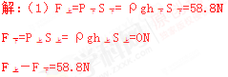
（2）G_{排}=ρg V _{排}=58.8N
可见，部分浸入液体的物体所受的浮力，也等于液体对物体向上的压力和向下的压力之差。
六、综合能力题
1.推导：（1）由液体压强公式P=ρgh得，
液体对这个长方体上表面的压强为P₁=ρ_{液}g h₁
则液体对这个长方体上表面的压力F₁=P₁S=ρ_{液}gh₁S；
液体对这个长方体下表面的压强为：P₂=ρ_{液}gh₂，
则液体对这个长方体下表面的压力F₂=P₂S=ρ_{液}gh₂S．
（2）长方体在液体中所受压力的合力（上下压力差）
F=F₂﹣F₁=ρ_{液}gh₂S﹣ρ_{液}gh₁S=ρ_{液}gS（h₂﹣h₁）=ρ_{液}gSH
其合力的方向是竖直向上.

